**Κείμενο 1.**

**Νικηφόρος Βρεττάκος, Οἱ μικροὶ γαλαξίες.**



Πᾶνε κι ἔρχονται οἱ ἄνθρωποι πάνω στὴ γῆ.

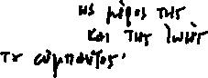

Σταματᾶνε γιὰ λίγο, στέκονται ὁ ἕνας



ἀντίκρυ στὸν ἄλλο, μιλοῦν μεταξύ τους.



Ἔπειτα φεύγουν, διασταυρώνονται, μοιάζουν

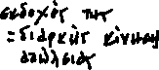

σὰν πέτρες ποὺ βλέπονται.



Ὅμως, ἐσύ,



δὲ λόξεψες, βάδισες ἴσα, προχώρησες



μὲς ἀπὸ μένα, κάτω ἀπ᾿ τὰ τόξα μου,



ὅπως κι ἐγώ: προχώρησα ισα, μὲς ἀπὸ σένα,



κάτω ἀπ᾿ τὰ τόξα σου. Σταθήκαμε ὁ ἕνας μας



μέσα στὸν ἄλλο, σὰ να χαμε φτάσει.



Βλέποντας πάνω μας δυὸ κόσμους σὲ πλήρη

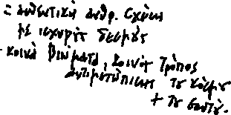

λάμψη καὶ κίνηση, σαστίσαμε ἀκίνητοι

κάτω ἀπ᾿ τὴ θέα τους -



Ἤσουν νερό,

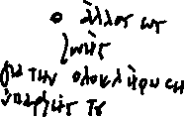

κατάκλυσες μέσα μου ὅλες τὶς στέρνες.

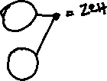

Ἤσουνα φῶς, διαμοιράστηκες. Ὅλες



οἱ φλέβες μου ἔγιναν ἄξαφνα ἕνα

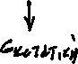

δίχτυ ποὺ λάμπει: στὰ πόδια, στὰ χέρια,

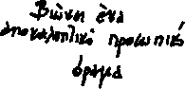

στὸ στῆθος, στὸ μέτωπο.



Τ᾿ ἄστρα τὸ βλέπουνε, ὅτι:

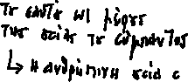

δυὸ δισεκατομμύρια μικροὶ γαλαξίες καὶ πλέον

κατοικοῦμε τὴ γῆ.

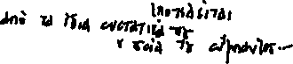

**Γ1.** Ποιο είναι, κατά τη γνώμη σας, το **θέμα του ποιήματος**; Να γράψετε το **ερμηνευτικό σας σχόλιο**, αναλύοντας, κυρίως, την αξιολόγηση που εκφράζει η ποιητική συνείδηση για τη θέση και τη στάση του ανθρώπου απέναντι στη ζωή. Τεκμηριώστε την ανάλυσή σας αναφερόμενοι σε τουλάχιστον **τρεις (3) κειμενικούς δείκτες** (150-200 λέξεις).